生活事件教案
你有压力？ 我有压力？ （处理工作压力）

示例概要

现实生活中，不论从事任何行业、担任任何职位，总要承受或多或少、或正或负的工作压力。 然而，部分青少年可能会对未来的工作有过分的憧憬，例如工作代表不用面对测验考试、经济独立、不用受父母管束。 即使青少年明白在职场上难免面对压力，亦不一定懂得适当的处理方法。
本教案旨在引导学生认识工作压力，协助他们及早在心理上装备自己，积极面对日后工作上的挑战。

对象

高中学生

学习目标

- 认识工作压力的来源
- 明白不同行业的人士都可能面对不同程度的工作压力
- 应持坚毅的态度过渡适应期，面对工作的挑战

价值观 / 态度

坚毅、乐观、理性

教学形式

德育及公民教育课、升学就业辅导课

教材

附件一： 「职场压力对对碰」行业分配
附件二： 「职场压力对对碰」工作纸
附件三： 「职场压力对对碰」教师参考资料
附件四： 「勇于面对」情境分享
附件五： 「处理压力我有法」工作纸
附件六： 「职场压力调查」工作纸

教学时间

80分钟

延伸活动

请同学访问身边担任不同行业和职位的人，完成附件六的调查工作纸，然后在课堂上汇报，以了解不同年龄和行业的人所面对的工作压力和处理方法。
教学流程

教学步骤 （时间） | 学习重点
活动一：我的志愿 （10分钟）  - 邀请学生分享个人志愿，幷说明原因。  - 学生说出志愿后，请他们想象工作中会面对的情况。  - 如学生的想象过分理想化或不切实际，教师可加以提醒。  教师小结：提醒学生在计画未来工作时，不要忽略可能面对的困难和压力，应以理性的态度作积极的准备。 | - 青少年设想未来工作时，往往甚有憧憬，例如..只着重工作吸引之处，幷无预计工作上的困难和挑战可能会引起的压力; 又或是毫无方向，从不思考自己对甚么工作有兴趣及能胜任何种类型的工作。  - 本热身活动引导学生思考对未来工作的实际情况，从而引入主题。
活动二：职场压力对对碰 （30分钟）  - 将所有学生分为七组，每个小组从「职场压力对对碰」行业分配（附件一）中抽取其中一个行业。 教师提醒学生不要让其他组别得知被分配的行业。  - 派发「职场压力对对碰」工作纸（附件二），学生根据所分配的行业，回答工作纸的问题。  - 请学生分组报告讨论结果，报告完毕后，让其他组别的学生猜测该组学生获分配的行业。  - 学生报告工作纸中第三、四题的讨论结果，分析该组获分配行业所面对的压力，及不同行业普遍面对的压力。 教师可参考附件三的资料，引导全班讨论。  - 邀请学生分享他们在讨论前，有没有想象过不同行业所面对的工作压力。  - 教师小结：无论从事任何工作，皆会面对不同程度的压力和挑战。 压力其实是生活的一部分，可能会影响我们的身心健康和工作效能，但亦可以转化为动力，关键是我们能否恰当地处理压力。 | - 让学生了解各个行业和职位均需承受一定的压力。  - 明白工作压力的来源。
活动三：勇于面对 （30分钟）  - 分派「勇于面对」工作纸 （附件四），每组学生需要处理其中一个面对工作压力的情境，幷提供两个不同的处理方法。  - 每组学生派代表饰演讨论所得的两个回应方式，幷诉说当中的困难及可能的后果。  - 教师可提出以下问题以引导学生思考处理压力的考虑：  - 选择此处理方式的原因及利弊  - 应持甚么心态以面对压力  - 邀请其他学生给予意见及指出可作改善的地方。 | - 透過小组讨论及角色扮演，令学生思考和了解不同工作可能遇到的情况及当下的心情。  - 令学生明白运用不同的处理方法，可能需承担不同的后果。  - 不同的处理压力方法各有利弊，提醒学生应根据实际情况及个人性格，拣选合适自己的处理方法。  - 透过活动二和三，学生应明白每份工作均会面对不同的压力，故此在面对工作上的挑战时，转工逃避幷非良好的解决方法，鼓励学生勇于接受困难和挑战。

教师总结 （10分钟）

- 工作压力是指与工作有关的压力，包括工作上、转工和失业所引致的压力。 工作压力来源多不胜数，例如未能达到工作的目标、个人能力受到质疑、对自己要求过高、同事之间的冲突及工作上的失误等。

- 适当的工作压力可以提升个人的工作效率、上进心及警觉性，但过度的压力则可能影响身心健康及工作表现。 我们需要认清工作压力的来源，按照实际情况及个人特质，拣选适合自己的方式处理压力，令自己恢复状态继续工作 （ 参考（附件五）「处理压力我有法」）。

- 虽然每份工作皆会为大家带来各种压力，特别在初出茅庐的适应期，需要面对的困难和挑战可能更大。 然而，每份工作总会让我们有所得着，只要学懂处理压力，以坚毅和积极的态度达到工作的要求及期望，便能将压力化为工作动力，不断进步。

附件一： 「职场压力对对碰」行业分配

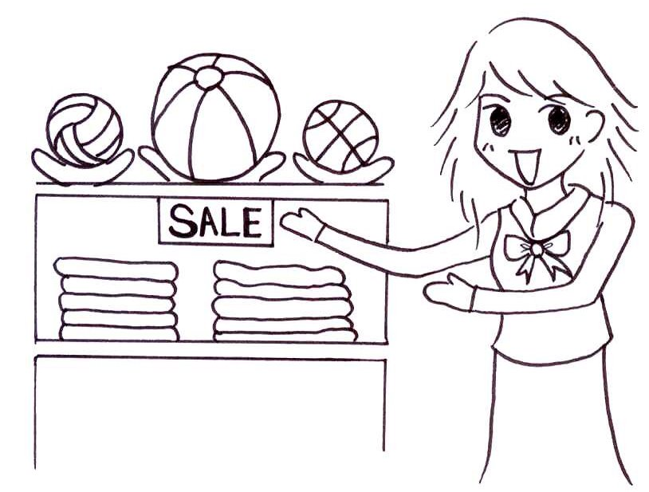
行业一：售货员

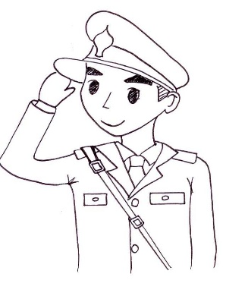  行业二：警察 | 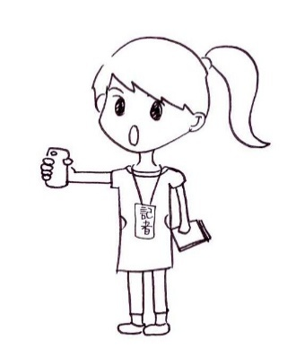  行业三：记者
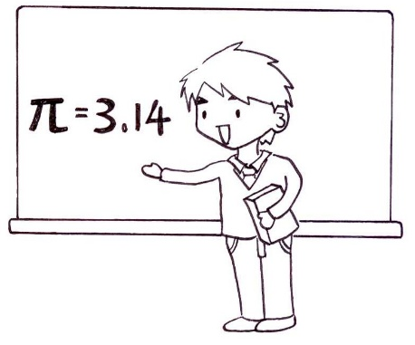  行业四：教师 | 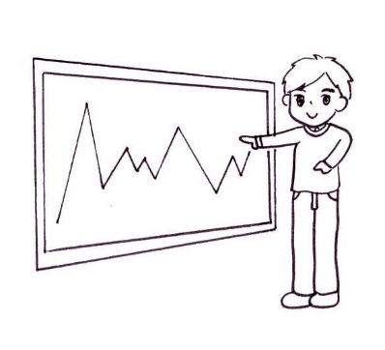  行业五：股票经纪
行业六：家庭主妇  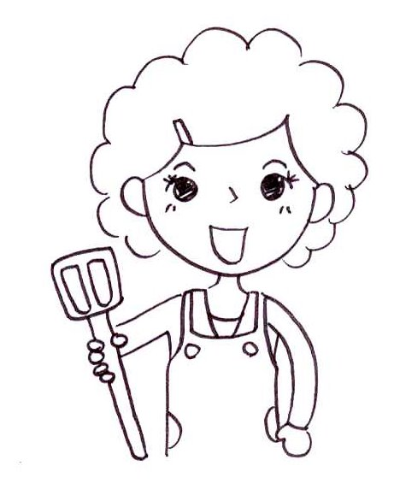 | 行业七：文员  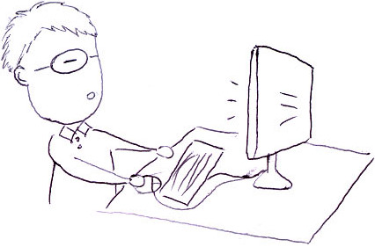

附件二： 「职场压力对对碰」工作纸

「职场压力对对碰」工作纸

根据所分配的行业，回答以下问题：

      - 获分配的行业

___________________________________________________________________

      - 试想像此行业的工作情况

___________________________________________________________________
___________________________________________________________________
___________________________________________________________________
___________________________________________________________________

      - 工作压力的来源

___________________________________________________________________
___________________________________________________________________
___________________________________________________________________
___________________________________________________________________

      - 此行业特有的工作压力

____________________________________________________________________
____________________________________________________________________
____________________________________________________________________
____________________________________________________________________

      - 各行业普遍面对的压力

____________________________________________________________________
____________________________________________________________________
____________________________________________________________________
____________________________________________________________________

附件三： 「职场压力对对碰」教师参考资料

行业 | 行业特有的工作压力 | 普遍面对的工作压力
售货员 | - 时刻保持笑容  - 满足客人各类的要求  - 追赶工作指标  - 站立时间长  - 处理客人投诉  - 公众假期不能休息  - 收入多寡或以营业额多少决定 | - 工作量繁重  - 工时长  - 人际关系 （如办公室的复杂人事关系）  - 时间分配  - 大量未完成的工作  - 工作要求  - 自我期望  - 晋升机会  - 担心失业
警察 | - 处理突发事故  - 处理警民关系  - 工作危险性高  - 背负破案压力  - 严守纪律及绝对服从上级指令
记者 | - 时常追赶交稿期限  - 工作时间长及不稳定  - 工作节奏急速  - 与同行竞争采访  - 临场应变
教师 | - 适应教育制度改革  - 家长的要求及期望  - 兼任非教学及行政工作  - 同时间需教导多个级别和科目  - 工余时间要不断进修或考试  - 学生成绩或升学结果
股票经纪 | - 没有固定的工作时间  - 收入欠保障  - 为客人投资失误时被怪责  - 工作节奏紧张
家庭主妇 | - 经常做着重复的工作  - 没有晋升机会  - 工作经验不被认同  - 欠独立经济能力
文员 | - 经常在办公室坐着，少活动机会，易生健康问题  - 长时间使用电脑，容易造成肌肉劳损  - 以处理文书工作为主，工作刻板  - 薪酬水平较低

附件四： 「勇于面对」情境分享

情境一：挑剔的客人 （售货员）

服装店内，你遇到两位十分挑剔和不讲道理的客人。 她们要买一件店内已经没有存货的衣服，你尝试向其他分店查问，发现全线断货，经过连番解释，客人仍以恶劣的态度指责你办事不力，故意令她们不能购得心头好，更大声说「今时今日咁慨服务态度边得呀？」，令店内所有人均向你投以奇怪的目光。 虽然你坚信自己没有做错，面对客人无理的指责，你会如何处理？

情境二：与同事的矛盾 （警察）

你深信警察的工作要跟从既定的工作程序和守则，幷服从上级的指示。 有一日，你与一位同职级但经验较丰富的同事到达案发现场后，同事根据过往经验建议采用与上级指令有别的处理方法，而你则认为应依照上级指令办事，双方各执一词，无法即时处理事件。 这时你会如何与同事取得共识？

情境三：随时候命（记者）

作为突发新闻记者，报馆可能随时会联络你前往现场采访。 尤其最近报纸销量下跌，报馆削减人手，即使不是自己轮班的时候，亦会接到电话要求自己出动。 久而久之，你开始感到自己休息时间不足，而且变得精神紧张，时刻担心会突然被要求工作，甚至听到电话铃声都会感到恐惧。 你会如何舒缓压力？

情境四：无法完成的工作 （教师）

每日学校关门前，你一边回应家长的投诉，一边处理桌上一大迭尚待批改的学生功课和测验卷。 晚上回家后，仍要为明天的课堂备课，加上需要安排学生的课外活动，真的忙得喘不过气来，同时，你与家人的相处时间亦越来越少。 面对见不到尽头的工作，你真的很想放弃，转做一份较轻松的工作。 你会如何重拾工作动力？

情境五：波动的股市‧波动的收入 （股票经纪）

股票经纪以佣金作为主要的收入来源，故此收入多寡取决于股票市场的买卖活动是否活跃。 早前，本地面对突如其来的金融危机，令人心惶惶，股票遭恐慌性抛售，然后市场便开始交投淡静。 你的收入大减，甚至面对被裁员的危机。 你会如何渡过这段时间？

情境六：刻板式的生活 （家庭主妇）

处理家务和照顾家人是家庭主妇的主要工作。 每天当丈夫上班、子女上学时，你便要争取时间做家务，包括清洁洗熨、到市场买菜、煮饭。 丈夫下班回来，要听他诉苦; 子女放学，要督促他们做功课，实在忙得头昏脑胀。 每日独自留在家中，重重复覆地做相同的事，实在感到非常沉闷。 加上你为家庭的付出，又不是常会得到认同，经济上又难以独立。 你会如何调节自己的心态？

情境七：办公室政治 （文员）

你是一间船务公司新入职的文员，需要协助同事处理文书工作。 刚上班一星期，同事就告诉你两位上司之间不咬弦，提醒你小心应对。 当天下午，上司甲和上司乙同时传电邮给你，请你于处理他们的文件，幷须于五时前交给他们。 你计算过时间，五时前你只能处理其中一份。 但你想起同事的说话，害怕如果如实告诉两位上司，你只能处理一份文件，会引起其中一方不快。 这时你会如何抉择？

附件五： 处理压力我有法（教师参考）

处理压力我有法

一、工作安排：

- 透过时间管理，妥善运用时间，更有效率地处理繁重的工作。
- 根据工作的轻重缓急程度，排列工作处理的优次，切忌拖延，否则工作堆积如山，会造成更大的压力。
- 以谦虚的态度向同事请教。
- 按照自己的能力和时间作出工作的承诺，不要因为害怕拒绝上司或同事的要求，而答允能力范围以外的工作量。

二、思想心态：

- 采取正面思考方式，及对自己说一些激励的说话：
例如：「甚麽是我现在可以做的？」、「情况已渐入佳境」、「没有甚么事是解决不来的。」
- 把可以带来美好回忆的一些小玩意、礼品或摆设，放在办公桌前。
- 饮食均衡、休息充足、多参与消闲活动，以保持身心健康。
- 感到压力时，深深地、长长地吸一口气，再慢慢地呼一口气。 连续进行数分钟，直至自己呼吸顺畅，心情平和。
- 多学习以乐观的思想去面对，视工作上的问题为成长的锻炼，以积极的态度去寻求解决的方法，不要让问题扩散、恶化或夸大。

三、寻求协助

- 可于适当时机，以平和的态度向上司或同事表达自己对工作的感受。
- 与能够明白自己的朋友、家人倾诉自己工作上的点滴。
- 求助幷非弱者行为，而是为了更正面地处理个人压力。 当压力不胜负荷时，可向专业人员如社工、辅导员、心理学家寻求协助和专业意见。

附件六：职场压力调查工作纸

职场压力调查

- 请问你的职业和职位是甚么？
＿＿＿＿＿＿＿＿＿＿＿＿＿＿＿＿＿＿＿＿＿＿＿＿＿＿＿

- 请问你属于以下哪一个年龄的组别？
□16 – 20 □ 21 – 25 □ 26 – 30
□ 31 – 35 □ 36 – 40 □ 41或以上

- 请简介你的工作范畴及内容？
＿＿＿＿＿＿＿＿＿＿＿＿＿＿＿＿＿＿＿＿＿＿＿＿＿＿＿
＿＿＿＿＿＿＿＿＿＿＿＿＿＿＿＿＿＿＿＿＿＿＿＿＿＿＿

- 你每周工作时间是多少？
＿＿＿＿＿＿＿＿＿＿＿＿＿＿＿＿＿＿＿＿＿＿＿＿＿＿＿

- 在目前的工作中，你有没有面对工作的压力？ （如有，请加
以说明。 ）
＿＿＿＿＿＿＿＿＿＿＿＿＿＿＿＿＿＿＿＿＿＿＿＿＿＿＿
＿＿＿＿＿＿＿＿＿＿＿＿＿＿＿＿＿＿＿＿＿＿＿＿＿＿＿

- 你会用哪些方法处理工作上的压力？
＿＿＿＿＿＿＿＿＿＿＿＿＿＿＿＿＿＿＿＿＿＿＿＿＿＿＿
＿＿＿＿＿＿＿＿＿＿＿＿＿＿＿＿＿＿＿＿＿＿＿＿＿＿＿

